PLASTIKMÜLL
Noch in den letzten Jahrzehnten des vergangenen Jahrhunderts schienen Kunststoffe als die Lösung in der Werkstoffbranche. Doch heute sind erstens die Erdölvorräte fast am Ende und zweitens werden Plastikabfälle zum extremen Umweltproblem, besonders auch in den Ozeanen. Nanoplastikteilchen aus vielen Kosmetika u.ä. stecken inzwischen in jedem Körper und lassen sich bislang nicht durch Abwasseraufbereitung entfernen. Aber es gibt Alternativen.

Was sind Kunststoffe? 1
Beispiel Polyethen [Polyethylen] 2
Plastiktüten – Eine Erfolgsgeschichte? 4
Immer mehr Plastik – immer mehr Plastikmüll 5
Müll und Meere 7
Alternativen zu Plastiktüten 8
Mehrweg ist eine Lösung 9
Kunststoff-Recycling 10
Lexikon einiger Fachbegriffe 10
Quellenangaben und Hinweise 11

Was sind Kunststoffe?

Kunststoffe
sind künstliche makromolekulare Stoffe, die entweder auf Erdölbasis oder aus nachwachsenden Rohstoffen erzeugt werden können
sie werden auch als Plaste bzw. Elaste bezeichnet

elementare Zusammensetzung
die Grundketten dieser Makromoleküle bestehen meist aus Kohlenstoffatomen [Silikone enthalten auch Siliciumatome]; außerdem findet man meist das Element Wasserstoff, ferner auch manchmal Stickstoff-, Schwefel- oder Chloratome

Werkstoffgruppen der Kunststoffe
Thermoplaste | Duroplaste | Elaste
Plastomere | Duromere | Elastomere
lassen sich durch Wärme wieder verformen sowie schweißen | lassen sich durch Wärme nicht wieder verformen [können nur einmal in eine Form gebracht werden] | lassen sich durch Wärme nicht wieder verformen
sind meist recyclingfähig und teilweise Mehrweg-Einsatz möglich | sind meist nicht recyclingfähig | sind meist nicht recyclingfähig
überwiegend unverzweigt kettenförmige Makromoleküle  einige eignen sich als Chemiefasern | stark verzweigte Makromoleküle [dadurch größere Stabilität als Thermoplaste]  einige eignen sich als Chemiefasern | leicht verzweigt; dehnen sich durch Krafteinwirkung und gehen dann wieder in ihre Ausgangslage zurück
z.B. Polyethen (PE), Polypropen (PP), Polyvinylchlorid (PVC), Polystyrol (PS) | z.B. Aminoplaste, Epoxidharze, Polyesterharze | z.B. Gummi [u.a. aus Natur- oder Silikonkautschuk erzeugt]

Vorteile von Kunststoffen
leicht, korrosionsbeständig, glatte Oberfläche, leicht formbar, leicht färbbar, leichte Verarbeitung [z.B. schweißbar] etc.; einige sind in reinem und sauberem Zustand leicht recycelbar
Kunststoffe, die aus Naturstoffen [z.B. Stärke] gewonnen wurden, sind umweltfreundlich und gut abbaubar

Nachteile von Kunststoffen
viel Erdöl nötig [2 t Erdöl für 1 t Kunststoff]; einige sind gesundheitlich erheblich bedenklich; manche enthalten krebserregende Weichmacher; Kunststoffmüll belastet die Umwelt und schädigt Meeresbewohner; Kunststoffe auf Erdölbasis sind kaum biologisch abbaubar [erhebliche Umweltschäden]; manche sind wenig kratzfest oder lösen sich in organischen Lösungsmitteln oder laden sich elektrostatisch auf etc.

Unterscheiden von einigen Kunststoffen
Beachte unser gesondertes PDF-Dokument mit experimentellen Nachweisen, dass Du auf der gleichen Webseite herunterladen kannst.

Beispiel Polyethen [Polyethylen]

einige Eigenschaften von Polyethen
- Eigenschaften allgemein mechanisch fest, korrosionsbeständig, recyclingfähig, physiologisch unbedenklich*, elektrisch isolierend, wachsartig anfühlend, schwimmt in Wasser, beständig gegenüber vielen Chemikalien wie Säuren, Laugen und vielen organischen Lösungsmitteln; hohes Strahlenabsorptionsvermögen
*ggf. zugefügte Weichmacher reichern sich allerdings im Körper an, bei PE werden diese aber nur selten eingesetzt
- Verhalten beim Erhitzen siedet, ohne zu verkohlen
- Brennbarkeit brennt tropfend [auch außerhalb der Flamme] mit wachsartigem Geruch [bei der Verbrennung stehen überwiegend Kohlenstoffdioxid und Wasserdampf, teilweise Kohlenstoffmonooxid und Ruß (Kohlenstoff)]

Kürzel allgemein
PE

Typen
LDPE [LD–PE] | HDPE [HD–PE]
Weich–PE | Hart–PE
„low density“ [geringe Dichte, stark verzweigte Polymerketten] | „high density“ [hohe Dichte, wenig verzweigte Polymerketten]
Hochdruckverfahren bis 350 MPa (3500 bar) | Niederdruckverfahren bei ca. 0,5 MPa (50 bar)
für Folien, Müllsäcke, Folienzelte, Kabelisolierungen ... | für Rohre, Formteile, Flaschen, Eimer ...
es gibt noch weitere Typen, z.B. LLDPE [lineares PE]

Herstellung
durch Polymerisation von Ethen [mit Hilfe von Katalysatoren], welches aus Erdöl bzw. Erdgas gewonnen werden kann

Grundprinzip der Polymerisation von Ethen
viele kleine Moleküle mit Doppelbindungen werden unter deren Aufspaltung aneinandergelagert so entstehen Makromoleküle [Polymere]
Polymerisate sind häufig Thermoplaste [lassen sich unter Hitze wieder verformen]; viele lassen sich recyceln
Hinweis: Es gibt noch andere Reaktionen zur Bildung von Kunststoffen [z.B. Polykondensation, Polyaddition]. Die Produkte sind häufig Duroplaste.
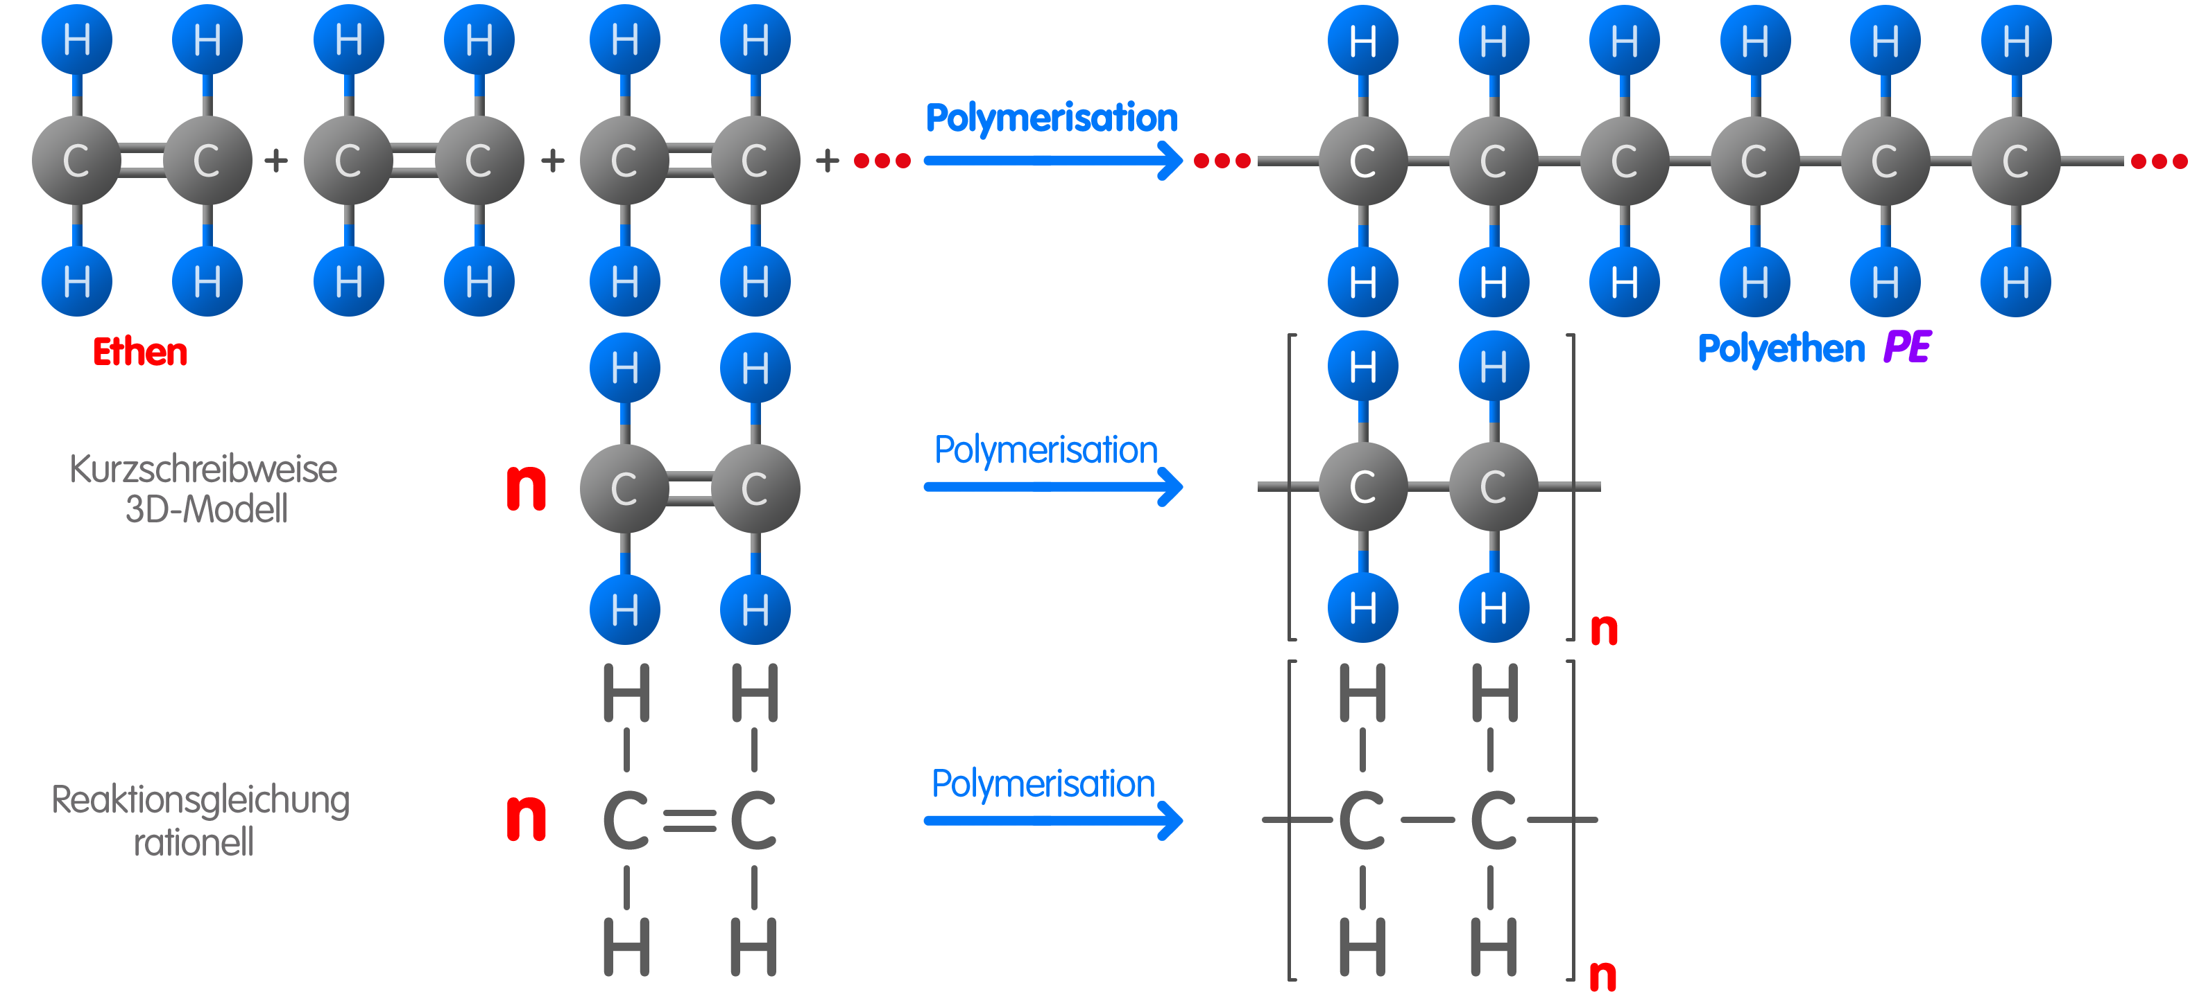

Vorteile von PE
leicht, recycelbar, wenig verschleißend, gesundheitlich unbedenklich, Weichmacher theoretisch nicht nötig [siehe LDPE] durch gezielte Druckwahl bei der Herstellung; Material auch raumfahrttauglich [wegen Strahlenabsorptionsvermögen]

Nachteile von PE
Material leicht ritzbar und bereits bei ca. 80°C erweichend; Erdöl muss eingesetzt werden; PE-Müll verunreinigt die Umwelt, da es bis zu 500 Jahre dauert, dass der Stoff abgebaut wird; Meerestiere sterben an verschluckten Müllteilchen

Plastiktüten – Eine Erfolgsgeschichte?
Seit 1960 gibt es Plastiktüten. Sie sind leicht, reißfest, wasserdicht und das finden alle gut. Weiß, grün, gelb oder blau, dick oder dünn, groß oder klein – alles ist möglich. So weit, so gut. Und es mag sicher wirklich Einsatzgebiete geben, wo sie derzeit noch unersetzlich sind. Doch oft ist das anders. Zudem sind Verbote ab 2020 in der Diskussion oder gar in Planung.
Laut einer EU-Richtlinie dürfen die Bürger bis 2025 nur noch 40 Plastiktüten pro Kopf im Jahr verbrauchen. Deutschland erfüllt dies im Prinzip schon – allerdings Problem bleiben weiterhin die sehr dünnen Plastiktüten z.B. für Obst und Gemüse.

Plastikverbot
Afrika macht es vor: In Malawi, Ruanda oder Tansania wurden Plastiktüten längst verboten und es drohen den Händlern Strafen.
Im kleinen Land Ruanda sind seit mehreren Jahren Plastiktüten gänzlich verboten. Daher gilt die Hauptstadt Kigali als die wohl sauberste Stadt in Afrika. Sogar die Einfuhr von Plastiktüten wird am Flughafen überprüft (wie anderswo der Drogenschmuggel). Alles muss am Flughafen umgefüllt werden, z.B. in Jutebeutel. Den Papiertütenhändlern in Ruanda gefällt's. Aber auch in Bangladesch, China und anderswo sind Plastiktüten inzwischen nicht mehr erlaubt und es drohen Geld- oder Haftstrafen [z.B. Mexiko, Indien].
[Anmerkung: Papier ist nicht die generelle Lösung, denn dessen Herstellung erfordert viel Energie und z.T. Holz. Lösung sind nur Mehrweg und Verzicht.]

Einsatzgebiete von Kunststoffen im Handel
z.B. Plastiktüten, -behälter, -flaschen und -folien

Einige Fakten
- pro Minute werden auf der Welt 1 Mio. Plastiktüten verbraucht – das ist mehr als 1 Billion jährlich weltweit
alle Tüten aneinandergelegt würden unsere Erde am Äquator 10.000 Mal umrunden
- Erdöl-Einsatz eine Plastiktüte wiegt ca. 30 Gramm, man benötigt für sie 80 mL Erdöl; das sind also etwa 80 Milliarden Liter Erdöl für die ganze Billion Tüten auf der Welt im Jahr
ca. 90.000 Tonnen Kunststoff werden zu 1 Billion Tüten verarbeitet; neben Erdöl nicht zu vergessen Strom, Wasser, Farben, Weichmacher, Lösungsmittel u.v.a.
- gesamte Kunststoff-Produktion auf der Welt 348 Millionen Tonnen im Jahr 2017
- Plastiktüten-Verbrauch bei uns 2015: 68 Plastiktüten pro Jahr in Deutschland [dafür sind 5,3 L Erdöl nötig], 2018: 24 Plastiktüten [ohne Hemdchentüten] – aus vielen Supermärkten wurden sie inzwischen verbannt bzw. durch Papiertüten und Stoffbeutel ersetzt
- insgesamt werden 2 Milliarden Plastiktüten in Deutschland im Jahr verbraucht [das sind ca. 3.700 pro Minute] und 3 Milliarden dünne Hemdchentüten [eine Wäscheleine mit diesen Tüten würde bis zum Mond und wieder zurück reichen] | 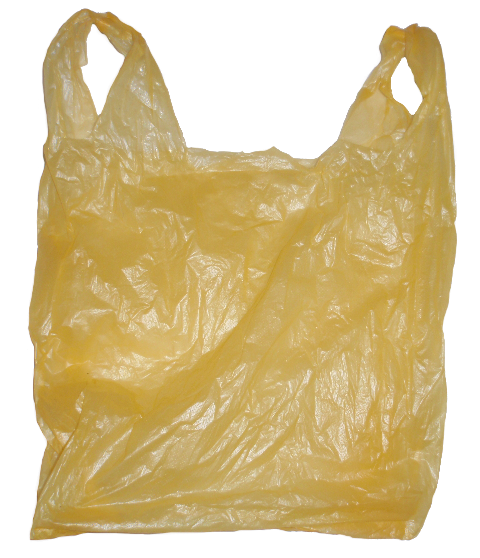  dünne Hemdchentüte z.B. für Obst und Gemüse
- Kohlenstoffdioxid-Emission bei Herstellung von einer Plastiktüte kommen 92 Gramm CO₂ aus dem Fabrikschornstein – so werden geschätzt etwa 32 Millionen Tonnen CO₂ in Folge des Plastiktüten-verbrauchs weltweit emittiert
- Kohlenstoffdioxid-Emission in Deutschland für die jährlich immer noch 2 Milliarden dickeren Plastiktüten [2018] werden geschätzt ca. 181.000 Tonnen CO₂ allein in Deutschland emittiert, die nicht unerheblich zum Treibhauseffekt beitragen
- Nutzungsdauer Plastiktüte im Durchschnitt in Deutschland gerade einmal 25 Minuten [und dann wird sie weggeworfen]
- Ende einer Plastiktüte wenn sie nicht mehr gebraucht wird, wirft man sie oft einfach weg 90% aller Plastiktüten landen weltweit in Mülltonnen, auf Mülldeponien, in der Müllverbrennung, in der Umwelt
- überall Müll und so landet Plastikmüll überall, z.B. in Wäldern, Flüssen und Meeren; nur ein sehr kleiner Teil der LDPE-Tüten wird wirklich recycelt
- als abbaubar gekennzeichnete Plastiktüten [z.B. Müllbeutel] enthalten meist immer noch 70% Kunststoffe, die aus Erdöl gewonnen wurden und so wenig abbaubar sind
nur 30% Stoffe aus nachwachsenden Rohstoffen stecken in diesem Produkt

Immer mehr Plastik – immer mehr Plastikmüll
Irritation in vielen Supermärkten: Bio-Gurken in Folie eingeschweißt [und die konventionellen manchmal nicht], 4-er Packung Äpfel mit Folie und Pappschachtel [wo es auch mit loser Ware ginge] usw. Nur wenig Getränke in Glasflaschen. Kosmetikprodukte mehrfach verpackt. Süßigkeiten mehrfach verpackt. Überall Kunststofffolien, -flaschen und -behälter ,Babyschnuller aus Plastik, Kunststoffmöbel ,Kunststoffschuhe, Kunststoffkleidung usw. Muss das sein?

Problem Plastikflaschen
Plastikflaschen sind [trotz Pfand] zum erheblichen Problem geworden. 1950 gab es noch keine Plastikflaschen, 1997 3 Milliarden Tonnen, 2003 13 Milliarden und 2010 bereits 28 Milliarden Tonnen Plastikflaschen. Viele davon landen im Meer. Durch den weltweiten Plastikabfall entstanden Milliarden von Plastikpartikeln, verteilt über alle Meere. Das Verhältnis von Plastik zu Plankton beträgt mittlerweile ca. 60:1. Die Fische halten die Teilchen für Plankton, fressen sie und sterben mit vollem Plastikbauch.
[Quelle: hessnatur.com]
- in einer Plastikwasserflasche stecken ca. 250 mL Erdöl
- in Deutschland werden jährlich ca. 17 Milliarden PET-Flaschen verbraucht [das sind etwa 2.000 pro Kopf]
- für die Herstellung von 1 kg PET sind 1,9 kg Erdöl notwendig
- PET-Mehrwegflaschen kann man höchstens 15-mal wiederbefüllen
[Glasflaschen etwa 50-mal, die Glasproduktion mehr Energie verschlingt]

Problem Plastikmüll
Jährlich werden weltweit 348 Millionen Tonnen Kunststoffe produziert. Die Plastikmenge, die bislang je produziert wurde, würde ausreichen, um den Erdball sechs Mal [oder gar mehr] total einzupacken.
- viele Waren im Supermarkt sind oft unnötig und mit Unmengen Plastik umhüllt, die man auch lose verkaufen könnte [und auch hygienisch]
- Kosmetika in Glasflaschen gibt es kaum; viele Verpackungen landen im Müll und werden nicht recycelt, weil sie verschmutzt sind oder aus Mischmaterialien bestehen
- viele Genrationen lang damit sich eine weggeworfene Plastiktüte oder Plastikflasche zersetzt hat, müssen teilweise 450 bis 500 Jahre vergehen
- nur maximal die Hälfte aller Plastikverpackungen werden bei uns recycelt

Problem Giftstoffe und Mikroplastik
- Giftstoffe zudem geben viele Kunststoffe Gifte aus den Verpackungen an den Inhalt ab – so gelangen Gifte in unseren Körper
- typischer Fall ist Kunststoffspielzeug mit Weichmachern in den Händen oder Mündern kleiner Kinder
- nachgewiesen sind auch Plaste-Inhaltsstoffe im Mineralwasser aus Kunststoffflaschen
- Nano- und Mikroplastik in unserer Nahrung "Pure Natur" sind Peelings, Anti-Aging-Produkte oder Zahncremes oft nur scheinbar. Schaue einmal auf die Inhaltsstoffe vieler Kosmetika, denn da ist von Natur oft keine Spur. Mit Sicherheit steckt auch dort Plastik drin, z.B. Polyethen [Polyethylen] in Form mikroskopisch kleiner Kügelchen oder Kristalle. Wasseraufbereitungsanlagen bekommen diese meist nicht heraus. So landen sie in Gewässern, Pflanzen, Tieren [z.B. Fischen] und damit in unserer Nahrungskette
in Milch, Honig, Trinkwasser etc. nehmen wir sie nachweislich wieder auf und keiner weiß wirklich, welche Langzeitfolgen der Kunststoff-Genuss hat.
- in den Körpern von Kindern und Jugendlichen wurden teilweise höhere Konzentrationen von Weichmachern und Nanoplastik nachgewiesen
- schon beim Genuss von Getränken aus Kunststoffflaschen gelangen Plastikteilchen in unseren Körper
das Inhaltsstoffe der Flaschen auf das Mineralwasser übergehen merkt man auch daran, dass nach etwa ½ Jahr merklich weniger Kohlensäure trotzt original dicht verschlossener Flasche vorhanden ist [d.h. durch die Kunststoffwand entwichene ist im Austausch mit Stoffen aus der Flasche]; am Geschmack spürt man es auch

Müll und Meere
Generationen nach uns haben ein Problem: Damit sich eine weggeworfene Plastiktüte oder Plastikflasche bzw. ein Plastikbehälter aus dem Obstregal zersetzt hat, müssen je nach Materialstärke und -art 100 bis 500 Jahre vergehen, auch im Meer.
- die Gesamtplastikmüllmenge in den Ozeanen wird auf bis zu
67 Millionen Tonnen geschätzt
- bis 2050 werden vermutlich mehr Plastikteile als Fische in den Meeren sein, wenn sich nichts an unserem Plastikkonsum ändert

Wie lange bleibt der Müll im Meer?
Abbauzeiten für Müll im Meer [geschätzt] bis zu ...
Material | Abbauzeit | Material | Abbauzeit
Milchkarton | 3 Monate | Apfelkerngehäuse | 2 Monate
Pappkarton | 2 Monate | Zigarettenkippen | 5 Jahre
Baumwollsocken | 5 Jahre | Sperrholz | 3 Jahre
Zeitung | 6 Wochen | Papiertaschentuch | 3 Wochen
Baumwollhemd | 5 Monate | Styropor-Becher | 50 Jahre
Konservendose | 50 Jahre | Alu-Getränkedose | 200 Jahre
Milchkarton | 3 Monate | Apfelkerngehäuse | 2 Monate
Plastik-Tüte | 20 Jahre | Plastik-Tragetasche | 150 Jahre
Plastik-Flasche | 450 Jahre | Sixpack-Trageringe | 400 Jahre
Plastikteile allgemein | 500 Jahre | Einweg-Windel | 450 Jahre
Angelschnur | 600 Jahre | Glasflasche | unbestimmt

Plastikmüll im Meer
- pro Jahr landen von dem ganzen Plastikmüll auf der Erde ca.
6,4 Millionen Tonnen im Meer
- so haben sich u.a. 5 große Müllstrudel gebildet [eine große Müllinsel im Nordpazifik ist so groß wie Mitteleuropa und es schwimmen darin ca. 100.000 Tonnen Plastik]
- der wohl größte Plastikmüllstrudel im Meer zwischen Kalifornien und Hawaii umfasst ca. 3 Millionen Tonnen Kunststoffe
- häufige Größe der Plastikteile im Meer oft kleinste Partikel [Pellets] und auch Mikro- sowie Nanoplastik
- Plastikmüll am Strand viele Strände haben schon 10% Plastik-pellets im Sand, die man nie wieder herausbekommt
- Meerestiere Seevögel, Seelöwen, Fische und Wale verwechseln die Kunststoffteile mit Beute und fressen den Müll sie haben das Gefühl, dass der Magen voll sei [in Wirklichkeit kann der Körper davon nichts verwerten und sie sterben daran jämmerlich]
- ein in Thailand verendeter Wal hatte 80 Plastiktüten im Magen
- Gefangen oft auch Kunststoffteile, Chemiefasern, Kabelreste und Fischernetzreste, in denen sich Lebewesen verfangen und so verenden – allein vor Australien sterben so jährlich 100.000 Meerestiere
- Giftfutter durch gefressene Kunststoffteile landen viele Gifte [z.B. Weichmacher[ und Nanoplastikteilchen in der Nahrungskette [essen wir den Fisch, kann es zu Gesundheitsschäden, langfristig zu Krebs kommen]
- Fazit immer neue Plastikverpackungen brauchen immer mehr Erdöl, verschwenden Energie, bringen vielen Tieren den Tod und machen Menschen krank

Hinweis
Informationen zu Gefahrstoffen, Gefahrgütern und Gefahrensymbolen findest Du im Homepageteil Chemie.

Alternativen zu Plastiktüten
Statt Plastiktüten nutzt man besser...
- Taschen aus Stoff oder Leder [denn die kann man in der Regel ewig benutzen]
- Stoffbeutel aus Naturmaterialien [z.B. Jute, Leinen], denn das Material ist lange haltbar und lässt sich notfalls recyceln oder kompostieren
- Tüten aus Recyclingpapier
- wiederverwendbares Verpackungsmaterial aus Altpapier oder Altpappe
- kompostierbares Verpackungsmaterial aus Maisstärke o.ä.
- abbaubare Folien aus 100% Reis- oder Maisstärke
- Papier aus schnell nachwachsenden Pflanzen [z.B. Bananenblättern] statt aus Holz
- ... und manchmal ist eine Verpackung sowieso überflüssig [und das kann man als Kunde auch beim Einkauf entscheiden, ob man zigfach-verpacktes Obst aus Übersee nimmt oder unverpackte Bio-Ware aus der Region]

Mehrweg ist eine Lösung

Hintergrund
Kunststoffe lassen sich auch in vielen Bereichen ersetzen, beispielsweise durch Mehrwegmaterialien bzw. können wenigstens [mehrfach] recycelt werden.
Selbst Kissen, Schuhe oder Bekleidung aus recycelten Kunststoffen gibt es schon.

Getränkeflaschen
Einwegflaschen sind trotz Pfand bedenklich, da sie oft weggeworfen werden
zudem erfordern auch sie ständig Erdöl und liefern bei der Herstellung CO₂
Mehrwegflaschen aus Glas sind die bessere Alternative für Umwelt und Klima

Glas
ist zwar nicht abbaubar und benötigt mehr Energie als Kunststoff bei dessen Herstellung, lässt sich aber mehrfach verwenden und beliebig oft wieder einschmelzen
außerdem gehen keine Inhaltsstoffe in den eingepackten Inhalt über

Joghurt, Milch und Co.
Mehrwegprinzip gilt nicht nur für Getränke, sondern z.B. auch für Milchprodukte wie Joghurt oder Quark, sowie für Milchflaschen aus Glas als Alternative zum Tetrapack
manche Verpackungen wie viele Tetrapacks sind Mischmaterialien und können nicht oder nur extrem kostenaufwändig recycelt werden

Kosmetika, Reinigungsmittel
auf Glas-Gefäße zurückgreifen, denn auch Einweg-Glasflaschen kann man wiederverwenden, indem man sie einschmilzt [als ab damit in den Altglas-Container]

Mach‘ mit!
Du selbst entscheidest beim Einkauf, ob unsere Umwelt geschont wird oder nicht. Und Du kannst auch grundsätzlich überlegen, wo Du selbst Kunststoffe einsparen oder ersetzen kannst.

Mehrweg- und Recylingsymbole
 |  | 
Wertstoff-Recycling | Grüner Punkt [für die gelbe Tonne bzw. in den gelben Sack] | Pfandflasche/-glas bzw. Mehrweg-Verpackung

Kunststoff-Recycling

Recycling-Kunststoffe
Und wenn der Kunststoff nun schon einmal da ist: Man kann ihn recyceln und Blumentöpfe, Mülltonnen oder Dachrinnen daraus machen.

Kunststoff-Recycling
Daher gehören Kunststoffe in die Wertstofftonne [Gelbe Tonne oder Gelber Sack] und nicht in den Restmüll.

Recycling-Symbole
An den Symbolen kannst Du erkennen, um welchen Kunststoff es sich handelt ... | 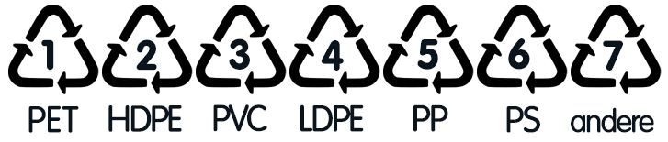

Lexikon einiger Fachbegriffe
Doppelbindung
Elektronenpaarbindung [Atombindung] bestehend aus zwei gemeinsamen Elektronenpaaren zwischen zwei Atomen
Elektronenpaarbindung [Atombindung]
Art der chemischen Bindung in Molekülen; beruht auf Anziehungskräften zwischen einem gemeinsamen Elektronenpaar und den positiv geladenen Atomkernen der beiden beteiligten Atome
Molekül
zusammengesetztes Teilchen, das aus mindestens 2 Atomen besteht, die durch Elektronenpaarbindung [Atombindung] miteinander verbunden sind
Makromolekül
Riesenmolekül aus sehr vielen [oft unzählig vielen] Atomen, die Atombindungen verbunden sind; es gibt künstliche makromolekulare Stoffe [z.B. Polyethen] und natürliche makromolekulare Stoffe [z.B. Stärke, Cellulose]
Polymer
Stoff, der aus Makromolekülen besteht
Katalysator
Stoff, der eine chemische Reaktion beschleunigt, ohne selbst verbraucht zu werden [liegt nach der Reaktion wieder unverändert vor]; senkt die Aktivierungsenergie
Aktivierungsenergie
Energie, die nötig ist, um eine chemische Reaktion in Gang zu setzen [Teilchen der Ausgangsstoffe werden in aktivierten Zustand versetzt]
funktionelle Gruppe
Atomgruppe in organischen Molekülen, die die Stoffeigenschaften wesentlich bestimmt [z.B. Hydroxygruppe bei Alkoholen oder Carboxygruppe bei Carbonsäuren]
Reaktionswärme
exotherm [Abgabe von Wärmeenergie] ΔH = –n kJ · mol ^{–1} [bzw. Q = –n kJ · mol ^{–1}
endotherm [Aufnahme von Wärme] ΔH = +n kJ · mol ^{–1} [bzw. Q = +n kJ · mol ^{–1}]
oft mit Q statt ΔH angegeben (Q für Wärmemenge); Schreibweise der Einheit kJ · mol^{–1} auch als kJ/mol möglich; n o.a. Buchstabe als Variable für beliebige Zahlenangabe Bei umkehrbaren Reaktionen gilt die Angabe für die Hinreaktion
[für die Rückreaktion dann das Gegenteil]!
umkehrbare Reaktion
Einstellung eines chemischen Gleichgewichts zwischen Hin- und Rückreaktion; gekennzeichnet mit einem Doppelpfeil ⇄
Additionsreaktion
kurz Addition; organisch-chemische Reaktionsart, bei der man Atome oder Atomgruppen an Mehrfachbindungen angelagert [die dadurch aufgespalten werden]
Aggregatzustände in Reaktionsgleichungen
(g) gasförmig [gaseous], (l) flüssig [liquid], (s) fest [solid]; (aq) wässrige Lösung

Quellenangaben und Hinweise
Die Inhalte dieser Webseite wurden urheberrechtlich durch den Autor zusammengestellt und eigenes Wissen sowie Erfahrungen genutzt. Bilder und Grafiken sind ausschließlich selbst angefertigt.
Für die Gestaltung dieser Internetseite verwendeten wir zur Information, fachlichen Absicherung sowie Prüfung unserer Inhalte auch verschiedene Seiten folgender Internetangebote: wikipedia.de, schuelerlexikon.de, seilnacht.com, de.hessnatur.com, newsroom.kunststoffverpackungen.de, sueddeutsche.de, gemeinsam-fuer-afrika.de/plastiktueten-afrika, plasticseurope.org, eineweltladen.com/
bildungsmaterialien/meine-plastikwelt, umweltbundesamt.de/umwelttipps-fuer-den-alltag/haushalt-wohnen/plastiktueten, orange.handelsblatt.com, bmu-kids.de/wissen/boden-und-wasser/abfall/plastiktueten, quarks.de/umwelt/muell/so-viele-plastiktueten-verbrauchen-wir, duh.de/themen/recycling/plastik/plastiktueten, umsicht.fraunhofer.de, ergobag.de/nachhaltigkeit/plastik-oder-papiertuete; darüber hinaus die Schroedel-Lehrbücher Chemie heute SI sowie SII [Ausgaben 2004 bzw. 1998 für Sachsen] und das Nachschlagewerk Duden Basiswissen Chemie [Ausgabe 2010], außerdem "enorm" [Magazin für nachhaltiges Wirtschaften], Social Publishing Verlag Hamburg. Zitate oder Kopien erfolgten nicht oder sind entsprechend gekennzeichnet.

Dieses Skript wurde speziell auf dem Niveau der Sekundarstufe I erstellt.

